СОВЕТ ДЕПУТАТОВ
УСТЬ-АБАКАНСКОГО ПОССОВЕТА
проект
Р Е Ш Е Н И Е

от 2019г. рп Усть-Абакан №

О внесении изменений в Правила землепользования и застройки муниципального образования Усть-Абаканский поссовет Усть-Абаканского района Республики Хакасия, утвержденные решением Совета депутатов Усть-Абаканского поссовета от 12.10.2012 г. № 44

Рассмотрев ходатайство Главы Усть-Абаканского поссовета, в соответствии со ст. 24 Градостроительного кодекса Российской Федерации, статьей 14 Федерального закона от 06.10.2003г. № 131-ФЗ «Об общих принципах организации местного самоуправления в Российской Федерации» (в редакции Федерального закона от 21.07.2014г. № 416-ФЗ), со ст. 29 Устава муниципального образования Усть-Абаканский поссовет,
Совет депутатов Усть-Абаканского поссовета
Р Е Ш И Л:

1. Внести изменения в графическую часть Правил землепользования и застройки муниципального образования Усть - Абаканский поссовет Усть - Абаканского района Республики Хакасия, утвержденных решением Совета депутатов Усть - Абаканского поссовета от 12.10.2012 г. № 44. следующего содержания:
- Республика Хакасия, Усть-Абаканский район, рп Усть – Абакан, ул. Базарная, 3В, кадастровый номер 19:10:010712:36 – общественно-деловую зону (ОД) на зону существующей застройки малоэтажными многоквартирными жилыми домами (не выше 2 этажей) (Ж2с) (приложение 1);
- Республика Хакасия, Усть-Абаканский район, рп Усть – Абакан, ул. Советская, 38А, кадастровый номер 19:10:010703:161 – зону существующей застройки индивидуальными жилыми домами (Ж1с) на зону автомобильного транспорта (А.Т) (приложение 2).
2. Настоящее Решение вступает в силу со дня его официального опубликования.
3. Направить настоящее Решение для подписания и опубликования в газете «Усть-Абаканские известия» главе Усть-Абаканского поссовета Н.В. Леонченко.

Глава Усть-Абаканского поссовета Н.В. Леонченко

Приложение 1
к решению Совета депутатов
Усть-Абаканского поссовета
от ____________2019 г. № __

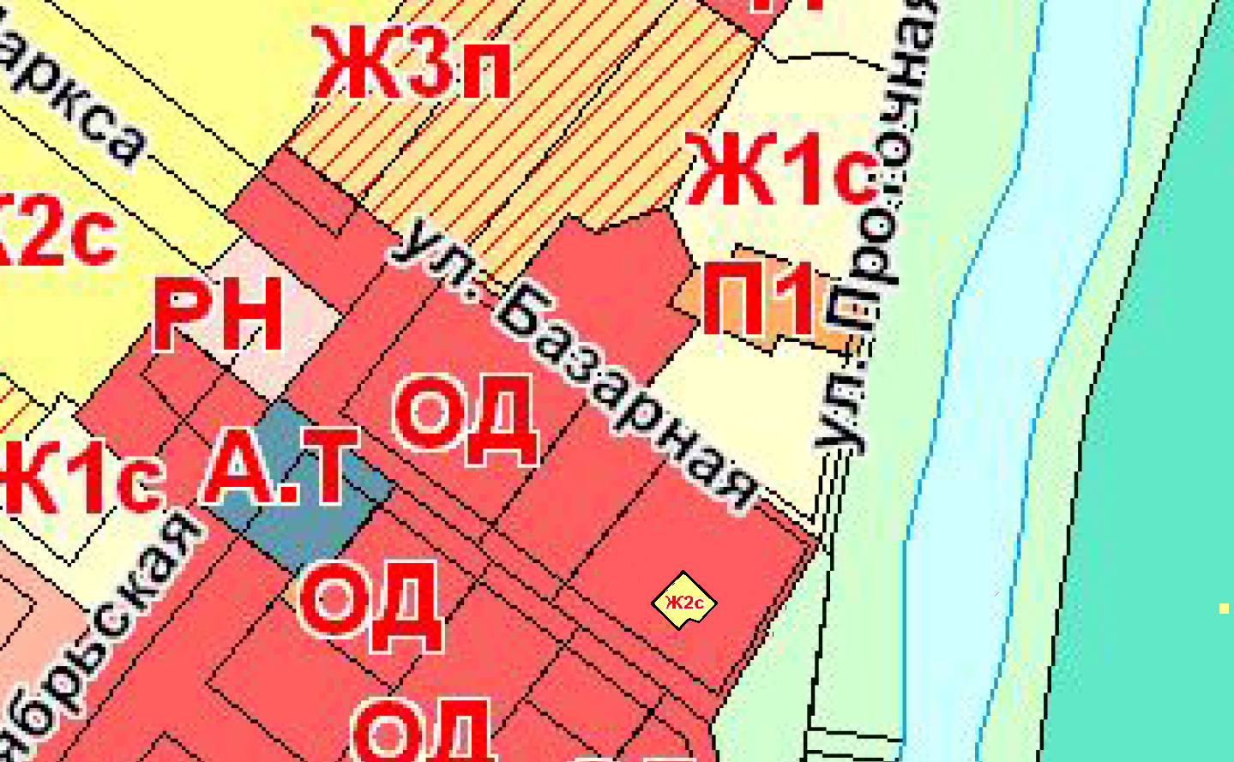

Приложение 2
к решению Совета депутатов
Усть-Абаканского поссовета
от ____________2019 г. № __

